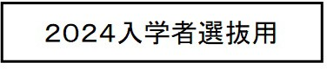

令和 年 月 日

大 学 入 学 志 望 理 由・自 己 推 薦 書

〇 志望学部学科 学部 学科

〇 氏 名

〇 出 身 校

高等学校・短期大学・大学等で力を入れて取り組んだこと（学習、部活動、学校行事、学内外でのスポーツ、文化・芸術、ボランティア活動、資格・検定等）を踏まえ、本学アドミッション・ポリシーに関する以下の各欄を記入してください。

１．「 希望学部では、何をどのように学びたいですか 」

２．「 学んだ知識や経験を社会でどのように活かしたいですか 」

３．「 地域における社会的活動、文化・スポーツ活動等に、どのように関わりたいですか 」

志願者の方は以下を確認しましたら□に✔をしてください。

「 本学の入学前教育に取り組む 」
□

